编号：0132-2018-2021
计量要求导出和计量验证记录表
测量过程名称 |  | DN100旋进流量计检定过程 |  | 被测参数要求(含公差) |  | （0-650）m³/h  1.0级
被测参数要求识别依据文件 |  |  |  | 《JJG 1121-2015 旋进漩涡流量计检定规程》
计量要求导出方法
最大允差/精度等级：被检测仪表的准确度为1.0级，《JJG 1121-2015 旋进漩涡流量计检定规程》规定，标准表法空气流量标准装置的精确度等级为0.2级，检测装置的计量要求为0.2级。
测量范围：650m³/h*3/2=975m³
计量校准过程 | 测量设备名称/编号 |  | 型号规格 |  | 主要计量特性  (最大允差或示值误差最大值/准确度等级/测量不确定度) |  | 校准/检定证书编号 | 校准/检定日期
 | 标准表法空气流量标准装置/1204 |  | LBZ-Q  （0-7000）m³/h |  | U=0.3%(K=2)  0.2级 |  | F2021-3070261 | 2021年11月12日
计量验证记录

- 流量标准装置的流量范围为（0-7000）m³/h,满足导出计量要求975m³/h的要求。
2、流量标准装置精度等级0.2级，满足导出计量要求0.2级的要求。

验证结论：☑符合□有缺陷□不符合（注：在选项上打√，只选一项）

验证人员签字：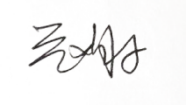 验证日期： 2021 年11 月 12 日
认证审核记录：
- 被测参数要求识别代表了“顾客”的要求；
- 计量要求导出方法正确；
- 测量设备的配备满足计量要求；
- 测量设备已经检定/校准；
- 测量设备验证正确。
审核员签名：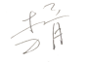
企业代表签字： 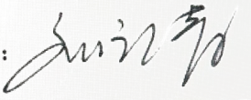 审核日期： 2021 年12 月 30 日

